16 lutego 2013

Eliza Banicka: laleczka Slasha
Informacja dla mediów
Eliza Banicka niedługo skończy 13 lat. Niedługo osiągnie wiek, w którym małe dziewczynki zaczynają dorastać i buntują się przeciwko całemu światu.
Powody buntu nastolatków i ich złości na świat mogą się nam wydawać niezrozumiałe lub błahe. Ale jeśli także Eliza zostanie nastoletnią buntowniczką, to jej powody błahe nie będą: w podobnym wieku, pięć lat temu zmarł jej starszy brat, Michał. Michał cierpiał na nieuleczalną chorobę Niemanna-Picka typu C. Tę samą, którą ma Eliza.
W walce z chorobą Elizę wspomogło wielu ludzi o ogromnych sercach. Wśród nich znalazł się niedawno także jeden z największych gitarzystów w historii rocka – Slash!

Choroba
Choroba Niemanna Picka typu C (NPC) należy do grupy dziedzicznych chorób metabolicznych; w związku z tym, że organizm chorego nie wytwarza niektórych enzymów niezbędnych do prawidłowej gospodarki lipidami (lub wytwarza ich zbyt mało), szkodliwe ilości lipidów (tłuszczy) gromadzą się w śledzionie, wątrobie, płucach, szpiku kostnym i mózgu. Stopniowo utrudnia to, a ostatecznie uniemożliwia tym organom prawidłowe funkcjonowanie.
Nieleczone, problemy pogłębiają się, prowadząc do demencji i – ostatecznie – do śmierci. Ze względu na przebieg oraz objawy jakie wywołuje choroba, często nazywana jest ona dziecięcym Alzheimerem.

Eliza: historia nadziei
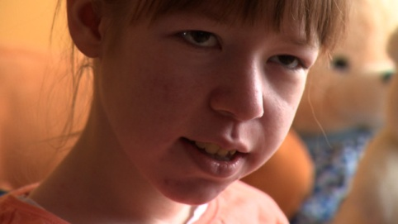
Kiedy w roku 2000 u Michała (starszego brata Elizy) zdiagnozowano NPC, miał 6 on lat. Eliza miała wtedy 8 miesięcy.
Kiedy u Michała zdiagnozowano NPC, nie było na tę chorobę lekarstwa. Nie było go także w 2004, kiedy chorobę – ku rozpaczy rodziców – na podstawie testów klinicznych stwierdzono także u czteroletniej wówczas Elizy (pierwsze objawy wystąpiły u dziewczynki 2 lata później).
Nadzieja rozbłysła na chwilę w 2005 roku, kiedy rodzice Elizy dowiedzieli się o Zavesce – eksperymentalnym leku, który może spowolnić lub nawet zatrzymać rozwój NPC. Nadzieja zgasła, gdy poznali cenę. Koszt miesięcznej kuracji był astronomiczny, a lek należało brać bez przerwy.
Michał zmarł w 2008 roku. To właśnie wtedy rodzice, na przekór wszystkiemu, postanowili działać i zrobić to, co wydawało im się niemożliwe: zapewnić Elizie lekarstwo, dzięki któremu będzie mogła żyć.
W 2009 r. Zavesca została zatwierdzona przez administrację Unii Europejskiej jako lek na NPC. Rodzice uruchomili formalną procedurę zmierzającą do wpisania Zaveski na listę leków refundowanych. Niestety, do dzisiaj – bez skutku.
Mimo to udało im się w zdobyć potrzebne Elizie lekarstwo. Miesięczna dawka kosztuje w przybliżeniu 16 000 dolarów. To wydatek, na który rodziców Elizy, podobnie jak większości rodzin w Polsce, po prostu nie stać. Ale dzięki ich determinacji, codziennej walce i dobrej woli wielu, wielu ludzi, Eliza bierze Zavescę bez przerwy od września 2009.
A lek zrobił to, co miał zrobić: zatrzymał postęp choroby.

Laleczka Slasha!
Elizę i jej Rodziców wspiera w pozyskiwaniu funduszy powstała spontanicznie, nieformalna grupa ludzi. Jednym z ich pomysłów była akcja Szyjemy lalki dla Elizy. W ramach tej akcji organizatorzy namawiają osoby znane i nieznane, przypadkowe i nieprzypadkowe, uzdolnione plastycznie i... mniej uzdolnione plastycznie, aby szyły szmaciane laleczki, które trafiają następnie na internetowe aukcje. Dochód z aukcji przeznaczany jest na kupno leku dla Elizy.
Wśród już ponad tysiąca laleczek znalazły się także te „firmowane” przez polskich wykonawców rockowych – Myslovitz, Strachy na Lachy, Hey, Muchy czy Acid Drinkers.
Jedna z osób należących do grupy, bloger i fan Slasha, postanowił wystawić własną laleczkę, chcąc zaangażować w akcję swoich czytelników. Pierwszy pomysłem, jaki mu przyszedł do głowy, było przygotowanie lalki przypominającej Slasha.
Pomysł jednak szybko ewoluował: a może laleczka, zamiast być po prostu kolejną lalką na aukcji, mogłaby być laleczką wyjątkową – przypominającą Slasha, opatrzoną podpisem... samego Slasha? Znakomitą okazją wydawał się pierwszy koncert artysty w Polsce, 13 lutego w katowickim Spodku.
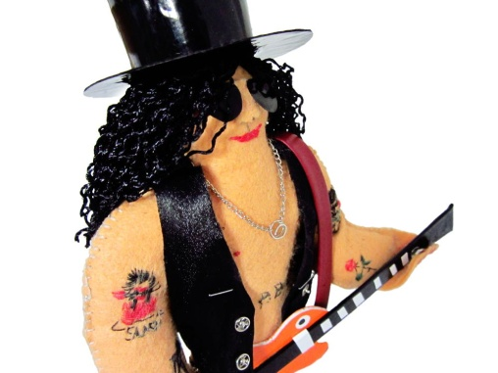
I rzeczywiście, dzięki pomocy Metal Mind Productions, organizatora polskiego koncertu artysty, udało się dotrzeć i porozumieć z managementem gitarzysty. Dzięki temu laleczka zyskała „patrona” w osobie legendarnego muzyka, czego fizycznym wymiarem są podpisy gitarzysty na lalce oraz towarzyszącym jej świadectwie, potwierdzającym, że lalka powstała, aby pomóc Elizie.
Sama laleczka została uszyta przez Mariannę Oklejak, jedną z czołowych polskich ilustratorek książek dla dzieci. Laleczka wszystko, co powinien mieć Slash: gęste, czarne loki, nieodłączny cylinder, ciemne okulary, biżuterię i tatuaże. Ma też oczywiście gitarę oraz – jak przystało na prawdziwego rockowego herosa – gołą klatę ;-)
Laleczka oczywiście trafiła na aukcję – aby wziąć w niej udział, wystarczy zajrzeć na stronę www.elizabanicka.pl lub bezpośrednio na stronę aukcji. Całkowity dochód ze sprzedaży lalki zostanie przekazany na kupno leku dla Elizy. Aukcja rozpoczęła się 15 lutego i będzie trwać do 1 marca.
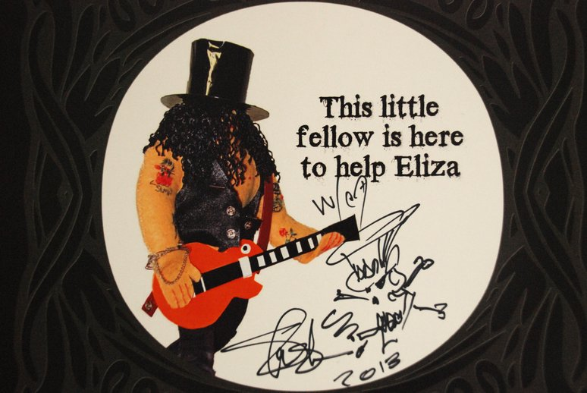
Świadectwo zaprojektował znany bloger i grafik, Maciej „Zuch” Mazurek. Podpis zaprojektował sam Slash ;)

Slash
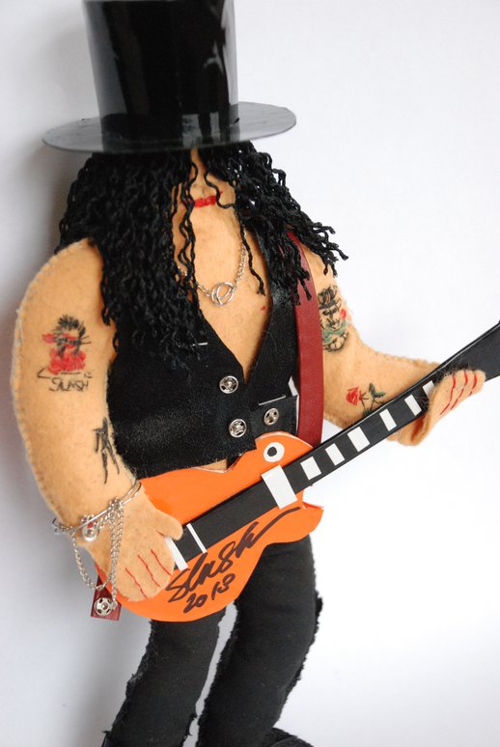
Jedna z najbardziej wyrazistych postaci rock'n'rollowej sceny, fenomenalny gitarzysta i świetny kompozytor - 13 lutego po raz pierwszy w Polsce wystąpił SLASH! Artysta pojawił się na jedynym koncercie w naszym kraju w ramach trasy promującej jego najnowszy album, "Apocalyptic Love", a towarzyszyli mu Myles Kennedy z The Conspirators.
Slash to ikona sceny muzycznej i jeden z najwybitniejszych rockowych gitarzystów wszech czasów. Jego utwory, styl gry na gitarze i występy w takich zespołach jak Guns N' Roses, Slash's Snakepit, Velvet Revolver a także solowa działalność inspirowały i dostarczały rozrywki milionom ludzi na całym świecie. Magazyn "Time" umieścił go na pozycji #2 na swojej liście 10 Najlepszych Gitarzystów Gitary Elektrycznej Wszech Czasów, a jego riff do utworu "Sweet Child O'Mine" uplasował się na pierwszej pozycji w kategorii 100 Najlepszych Riffów wg magazynu "Total Guitar", natomiast Gibson dwie ze swoich gitar sygnował jego imieniem. W 2007 r. gwiazda Slasha została umieszczona tuż obok gwiazd Jimmy'ego Page'a i Jimi Hendrixa na Hollywood Walk of Fame. Z samym tylko Guns N' Roses Slash sprzedał ponad 100 mln płyt na całym świecie. Artysta brał także udział w projektach takich muzyków, jak Michael Jackson, Ray Charles czy Stevie Wonder.
W 2010 roku Slash zadebiutował solowym albumem zatytułowanym "Slash". Na tym krążku pojawiło się grono znakomitych gości, wśród których m.in. znaleźli się: Myles Kennedy z Alter Bridge, Chris Cornell, Fergie, Dave Grohl, Lemmy Kilmister, Duff McKagan, Ozzy Osbourne i Iggy Pop. Za produkcję albumu odpowiedzialny był Eric Valentine, a jako część zespołu Slasha udział w sesji wzięli: basista Chris Chaney (Jane's Addiction) oraz perkusista Josh Freese (A Perfect Circle, Nine Inch Nails). Płyta odniosła niesamowity sukces i wkrótce po premierze Slash wraz z Mylesem Kennedym wyruszył na światową trasę koncertową, a towarzyszyli im jeszcze: gitarzysta Bobby Schneck, basista Todd Kerns oraz perkusista Brent Fitz.
Prace nad nowym krążkiem Slash rozpoczął w czerwcu 2011 roku, a wspomagali go sprawdzeni już w boju towarzysze: Myles Kennedy oraz znakomita sekcja rytmiczna Brent Fitz i Todd Kerns ukryta pod nazwą The Conspirators. "Apocalyptic Love" to dzieło powstałe wyłącznie siłami gitarzysty i towarzyszących mu na koncertach muzyków. Dzięki temu płyta jest bardziej spójna i ma większą dynamikę. „Jedynka” była pisana przeze mnie pod kątem gości, których zaprosiłem – tłumaczył Slash. Już pierwszy singel "You're A Lie", który szturmem zdobył amerykańskie stacje radiowe dowodzi, że Slash jest w rewelacyjnej formie i nie potrzebuje wsparcia gwiazd, aby napisać doskonałe piosenki. Slash robi ze swoimi przyjaciółmi to, na czym zna się najlepiej – gra soczystego, melodyjnego rocka, pozbawionego lukru, naładowanego porażającą energią i uwodzącymi słuchacza melodiami oraz znakomitymi riffami i gitarowymi solówkami. Produkcją krążka ponownie zajął się Eric Valentine. Finalnie na płycie znalazło się 13 kompozycji, a cały album premierę miał w maju zeszłego roku.

Kontakt + jak możesz pomóc

Eliza w internecie

Strona internetowa:
- www.elizabanicka.pl
- aukcje laleczek (w tym: Slasha): www.elizabanicka.pl/lalki

Facebook:
- Eliza Banicka - każdy może pomóc (www.facebook.com/ElizaBanicka)
- Szyjemy lalki dla Elizy (www.facebook.com/LalkiDlaElizy)
- Lalki podróżują dla Elizy (www.facebook.com/LalkiPodrozuja)

Allegro - aktualne aukcje:
- Użytkownik: Pomoc_dla_Elizy (http://allegro.pl/listing/user.php?us_id=24617750)
- aukcja laleczki Slasha (http://allegro.pl/show_item.php?item=3036114491)

1% podatku
Możesz pomóc Elizie, przekazując 1% swojego podatku. Aby to zrobić, wystarczy, że w swoim corocznym zeznaniu podatkowym w sekcji wniosek o przekazanie 1% podatku należnego na rzecz organizacji pożytku publicznego [OPP] wpiszesz:
- w rubryce nazwa OPP: Fundacja „BREAD OF LIFE”
- w rubryce numer KRS: 0000268931
- w rubryce informacje uzupełniające: pomoc dla Elizy Banickiej
- a w pozycji wyrażam zgodę wstawisz x

Wpłaty na konto
Jeśli chcesz pomóc Elizce, możesz dokonywać wpłaty na konto Fundacji „Bread of Life”. Całość uzyskanych środków przeznaczana jest na zakup lekarstwa dla Elizy:
Fundacja „Bread of Life”
Długa Goślina 1
62-095 Murowana Goślina
Numer rachunku bankowego: 12 1940 1076 3023 5096 0001 0000
Z dopiskiem: Pomoc dla Elizy Banickiej

Kontakt bezpośredni
W sprawach związanych z
- pomocą finansową / materialną
- chorobą Niemanna-Picka
- 1% podatku
- procedurą zmierzającą do wpisania Zaveski na listę leków refundowanych
kontaktuj się z Tatą Elizy, Dariuszem Banickim (pomoc.dla.elizy@gmail.com lub
dariusz-banicki@o2.pl) lub telefonicznie: 691 392 892.
W sprawach dotyczących akcji Szyjemy lalki dla Elizy, kontaktuj się ze „sztabem” akcji pod adresem lalki.dla.elizy@gmail.com.

